Экзаменационный материал по профессионально-трудовому обучению
(швейное дело) для 9 класса
ГБС(К)ОУ общеобразовательной школы-интернатаVIII вида
ст-цы Родниковской Краснодарского края
4-я группа по уровню освоения программы
Тестирование

Билет № 1
Выбери правильный ответ. Перед началом практической работы по изготовлению швейного изделия необходимо:

1 – надеть фартук и косынку, подготовить нужные инструменты;
2 – достать из портфеля любимые игрушки, распустить волосы.

Билет № 2
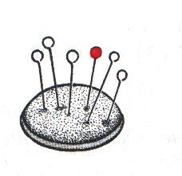
Какие из перечисленных инструментов и приспособлений необходимы для выполнения ручных швейных работ? Подчеркни или обведи эти принадлежности:
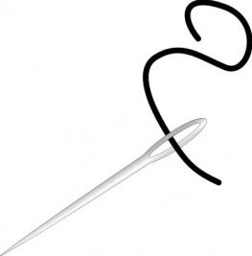
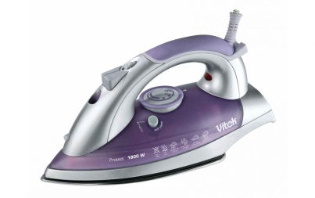

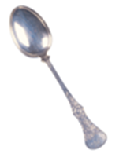
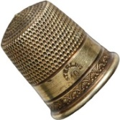
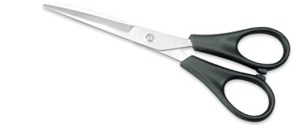

Билет № 3
Какие правила безопасности надо соблюдать при работе ножницами? Выбери правильные определения, подчеркни их:

1 – хранить ножницы в определённом месте;
2 – передавать острыми концами вперёд;
3 – передавать ножницы кольцами вперёд;
4 – оставлять ножницы на рабочем столе раскрытыми.

Билет № 4
Найди и назови части ручной иглы и ножниц на картинке, соедини их карандашом:

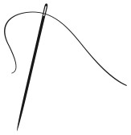
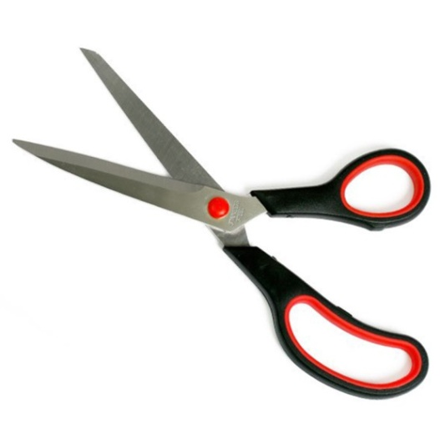
ушко
лезвие

остриё

кольцо

винт

Билет № 5
Какие правила надо соблюдать при работе иглой? Выдели правильные ответы.

1 – хранить иглу в коробке с игрушками;
2 – хранить иглу в игольнице;
3 – вкалывать иглу в одежду, чтобы не потерялась;
4 – при шитье применять напёрсток;
5 – если игла упала, нужно взять другую иглу.

Билет № 6
Определи, о каком инструменте идёт речь. Используй подсказки в виде картинок:
- Этот инструмент служит для снятия мерок с фигуры человека, для измерения длины и ширины ткани.

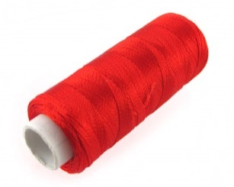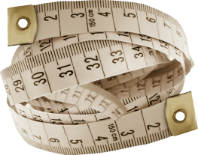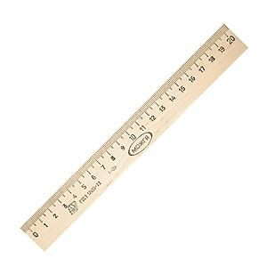

Билет № 7
Определи виды одежды и обуви по сезонам: зимняя, летняя. Соедини картинки со словами по смыслу:

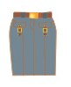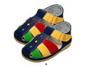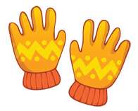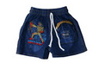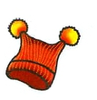

ЗИМА
ЛЕТО

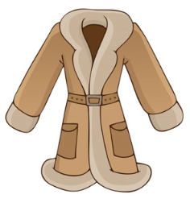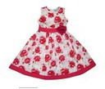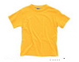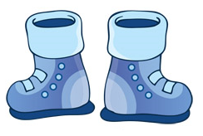

Билет № 8
Что изображено на рисунке? Расскажи, для чего предназначен этот электроприбор.
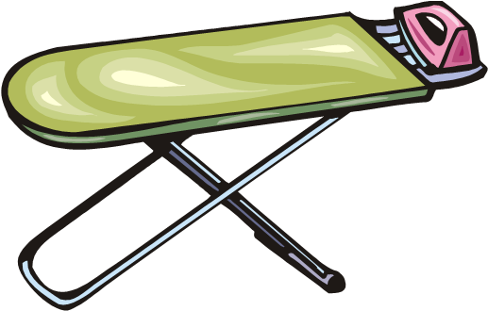
Выдели предметы, которые нужны при выполнении утюжильных работ:

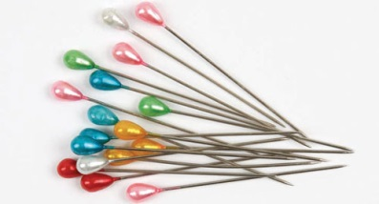

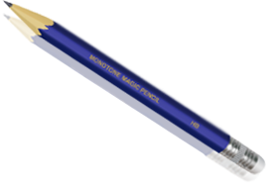

Билет № 9
Какие правила безопасности надо знать и строго выполнять при работе электрическим утюгом? Зачеркни неправильные ответы.

1 – перед началом работы проверить исправность шнура с вилкой;
2 – работать стоя на резиновом коврике;
3 – устанавливать терморегулятор по своему усмотрению;
4 – включать и выключать утюг можно мокрыми руками, дёргая его за шнур;
5 – после окончания работы утюг поставить на подставку и выключить.

Билет № 10
Рассмотри рисунок. Назови одним словом предметы на рисунке. Расскажи, для чего они предназначены?

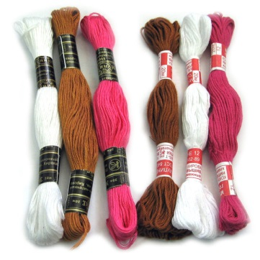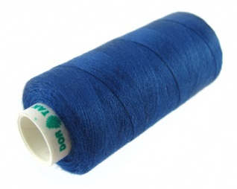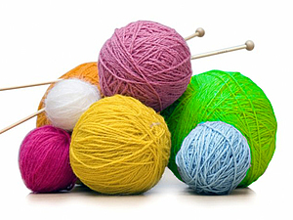

Билет № 11
Закончи предложения. Выбери верное определение из скобок:

1) Для раскроя деталей изделия на ткани используют … (бумагу, выкройку).

2) Обводку деталей выкройки на светлой ткани выполняют … (простым карандашом, портновским мелом).

3) Раскроенные из ткани детали изделия называют …(выкройкой, кроем).

4) Края кроя называют срезами. Срезы могут быть … (поперечными, долевыми).

Билет № 12
Покажи на рисунке, какими способами можно пришить пуговицу со сквозными отверстиями.

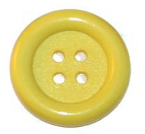

Билет № 13
Согласна ли ты с утверждением, что швейные машины служат для стачивания (соединения) деталей из ткани при пошиве различных изделий?

1) Да, согласна.

2) Нет, не согласна.

Билет № 14
Определи, о каком приспособлении для ручных швейных работ идёт речь. Используй подсказки в виде картинок:
- Это приспособление служит для скалывания деталей ткани при раскрое, для прикрепления выкройки к ткани.

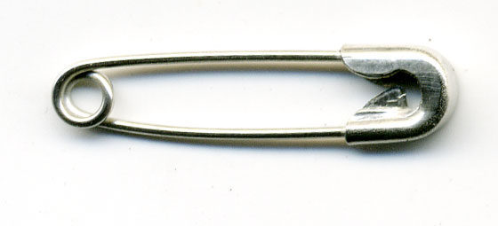

Билет № 15
Выбери правильный ответ. По окончании практической работы по изготовлению швейного изделия необходимо:

1 – собрать свои вещи в сумку, выйти на перемену;
2 – убрать на место инструменты; собрать обрезки бумаги, ниток, ткани; снять спецодежду.

